[经典塔防 TowerDefense]设计文档

2020012384 李乐程

游戏介绍
内容：面向玩家介绍游戏的背景，游戏的核心玩法、主要特点等内容。
示例：
TowerDefense是一款基于Unity开发的3D塔防类游戏，其中思路和部分建模由Brackeys 提供_{[1]}。游戏暂时设有两关，每关有不同数量的波次生成敌人。敌方将沿着路径前进，玩家需布置炮塔以阻止敌人到达终点。在金钱、生命的限制和难度逐渐加大的波次中，如何有效选择并布置炮塔抵挡敌人是玩家需要慎重考虑的地方，也是游戏乐趣所在。

游戏设计
玩家角度。

界面设计
以下部分说明游戏中的核心玩法和界面。
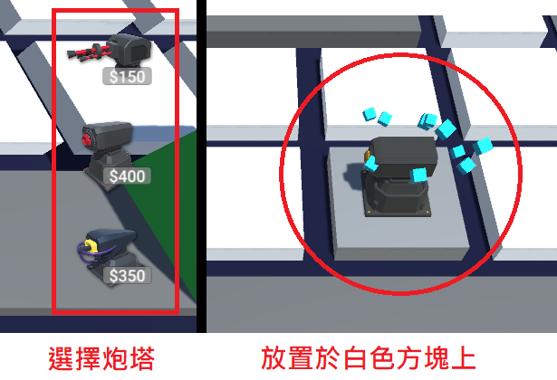
图1：放置炮塔的操作
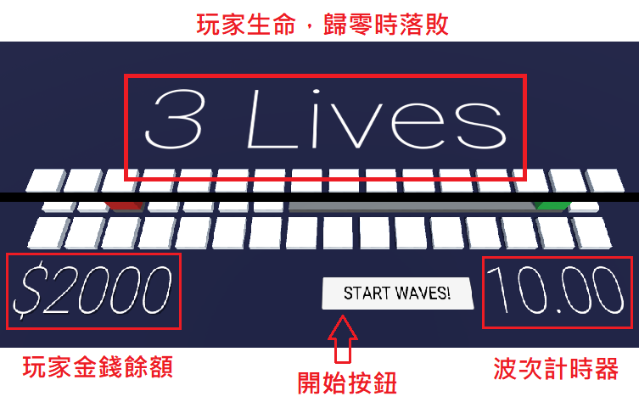
图2：地图界面
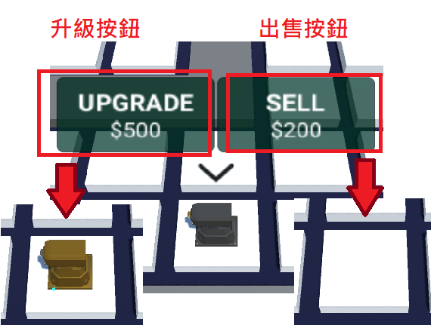
图3：炮塔界面
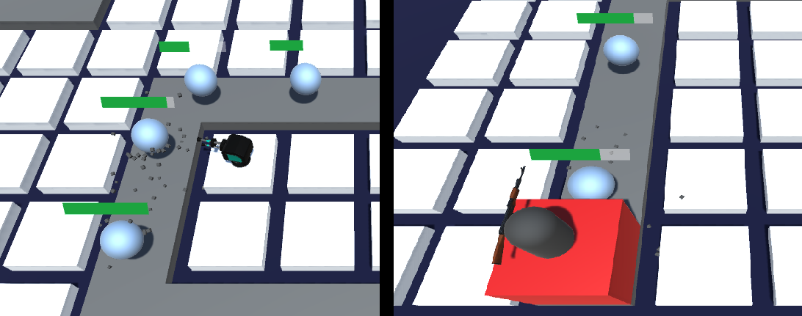
图4：敌方单位行进至终点

交互设计
以下部分说明游戏中玩家的交互方式与按键功能。
一般界面：
继续按钮：继续游戏
重试按钮：重新开始目前关卡
主菜单按钮：返回主菜单
下一关按钮：跳至下一关
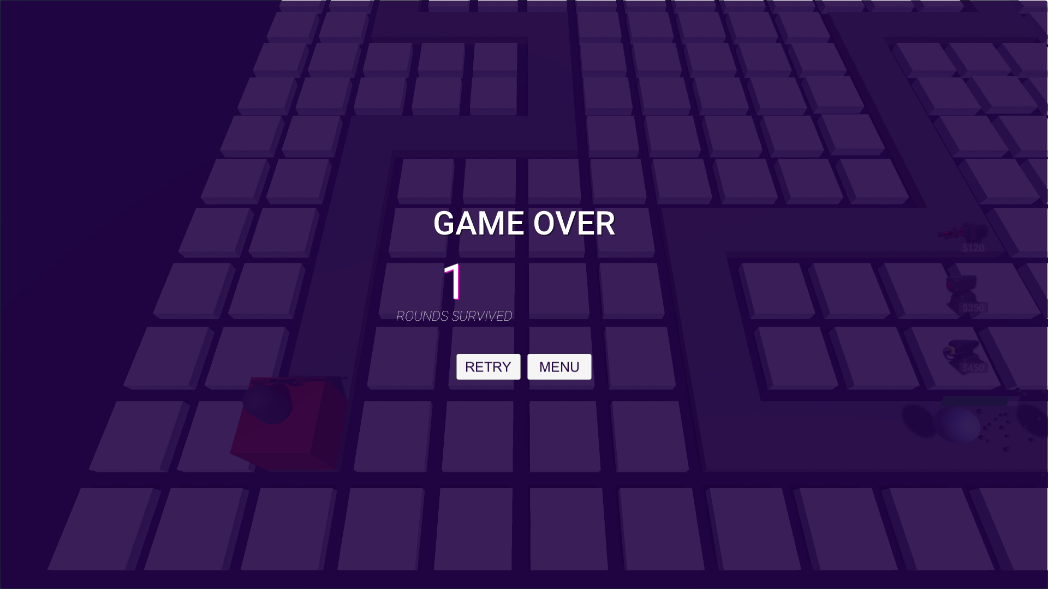
图5：落败界面

主菜单：
帮助按钮：跳至帮助界面，可查看教程
开始按钮：跳至选择关卡界面
清除按钮：清除游戏进度
离开按钮：退出游戏
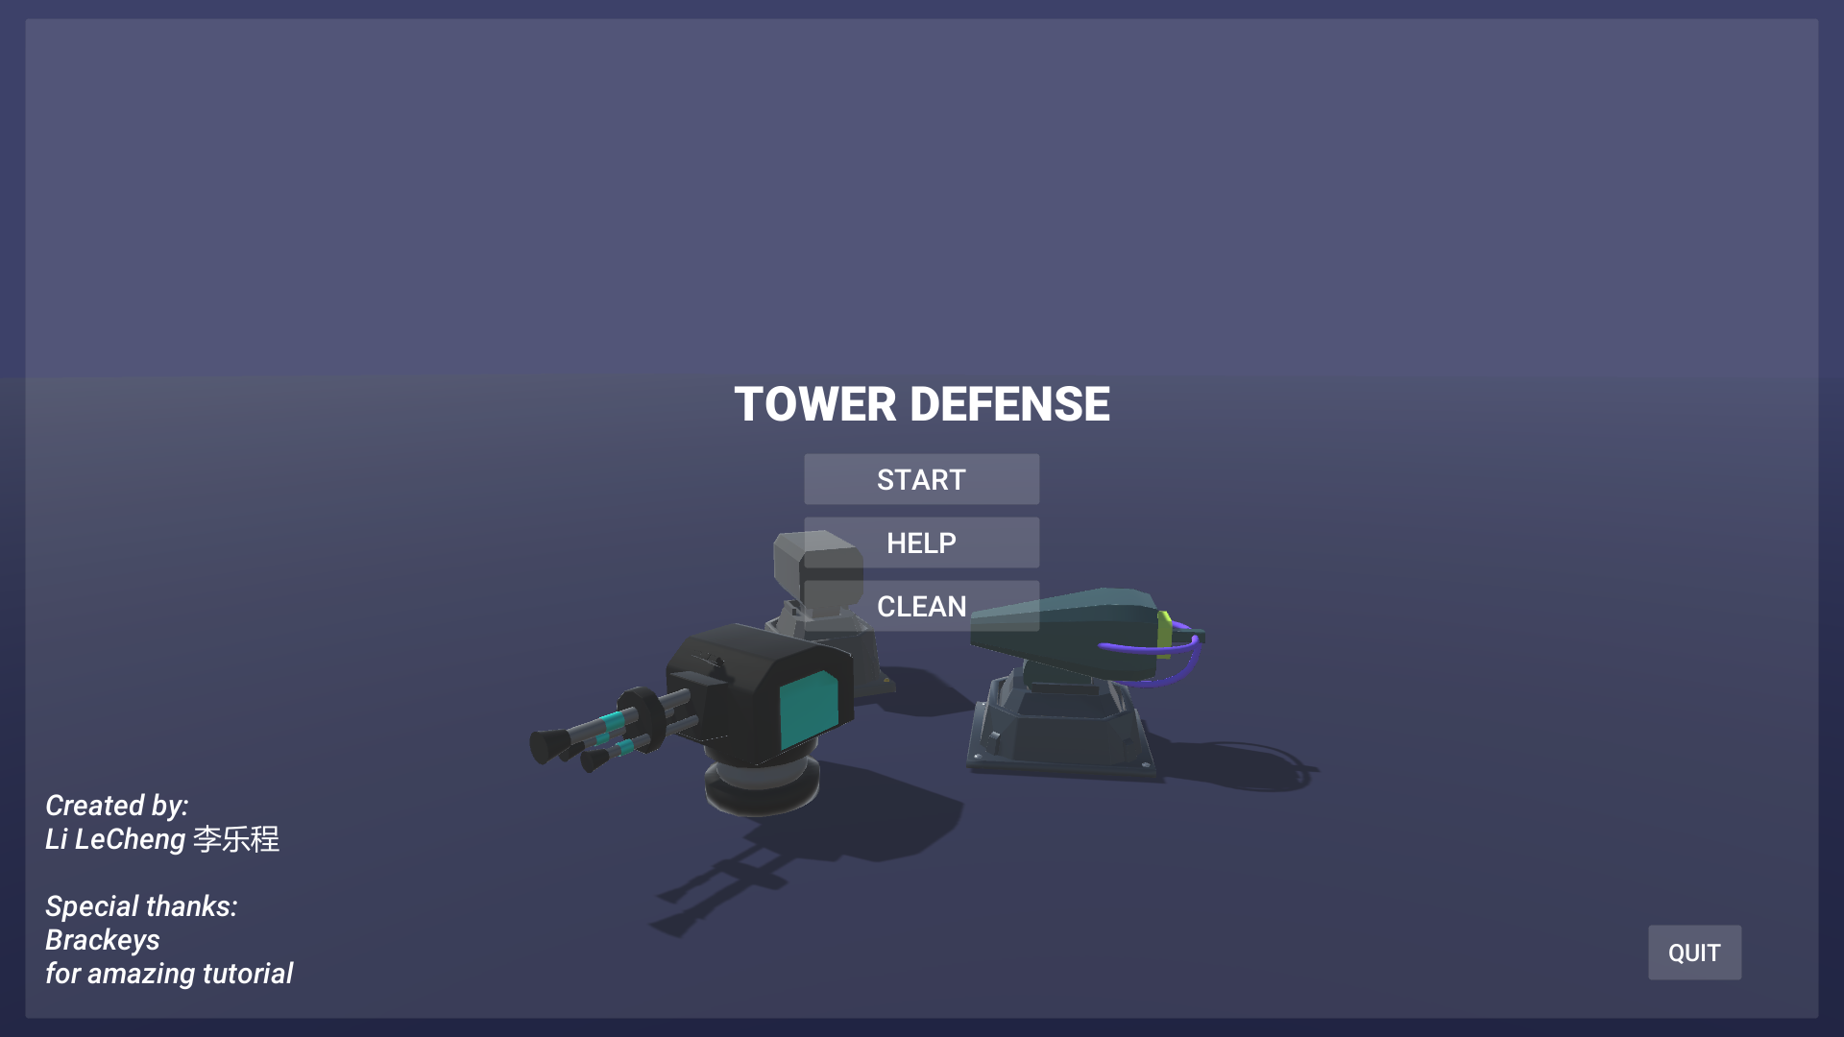
图6：主菜单
帮助界面：
滑动条：滑动以查看游戏说明
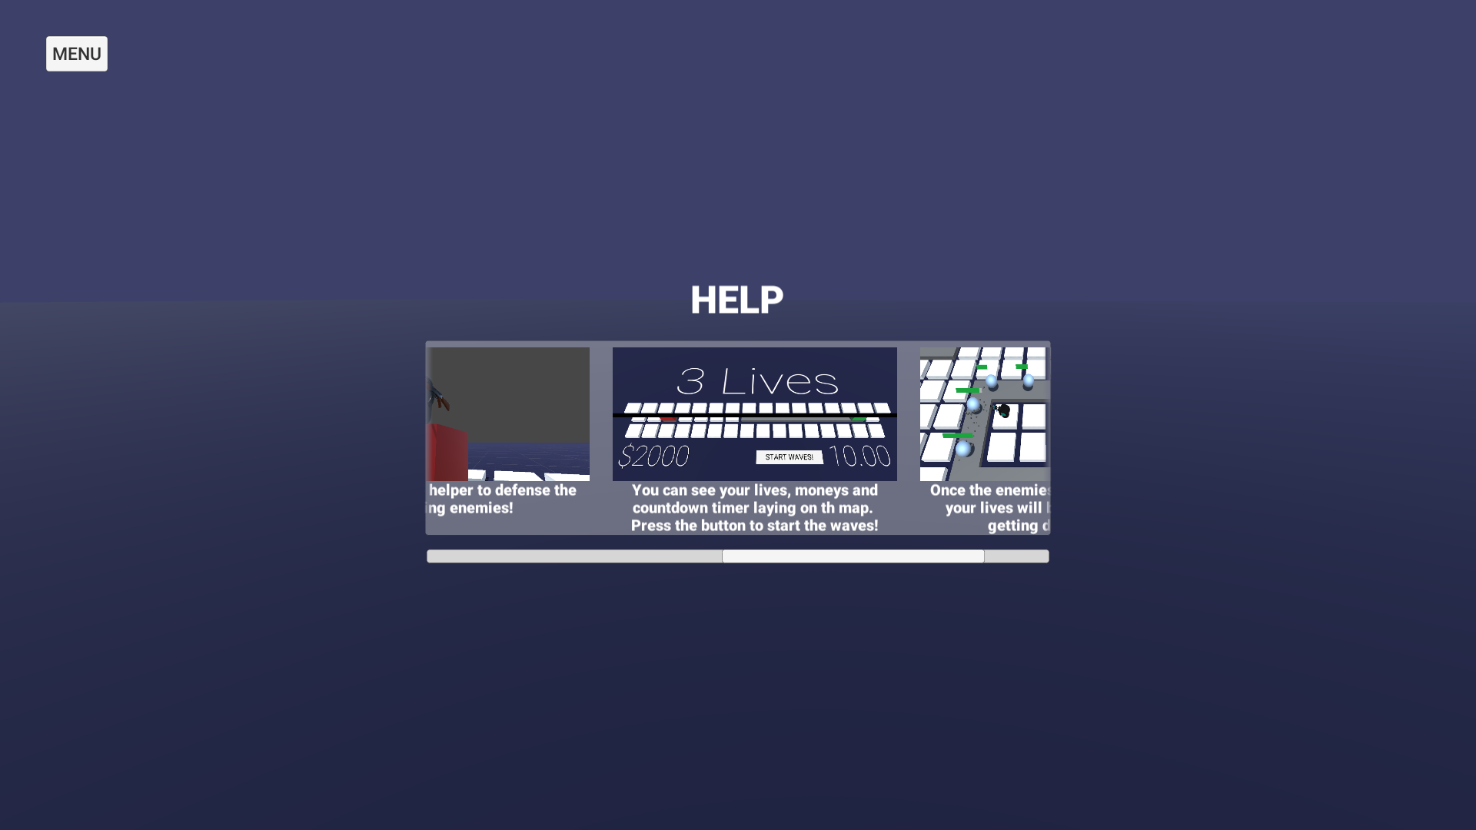
图7：帮助界面
镜头控制：
W键或鼠标移至屏幕顶端:画面向前移动
S键或鼠标移至屏幕底端: 画面向后移动
A键或鼠标移至屏幕最左端: 画面向左移动
D键或鼠标移至屏幕最右端:画面向右移动
鼠标滚轮：画面放大或缩小
L键:锁定镜头
Esc:呼叫暂停界面
炮塔放置点：
白色模块，将鼠标移至放置点上会有着色提示，玩家在屏幕右侧选择炮塔后点击放置点即可放置炮塔。
炮塔界面：
点击炮塔可启用炮塔界面，其中有升级按钮及出售按钮，分别能使炮塔升级或出售炮塔。

流程设计
以下部分为玩家角度描述游戏的流程图。
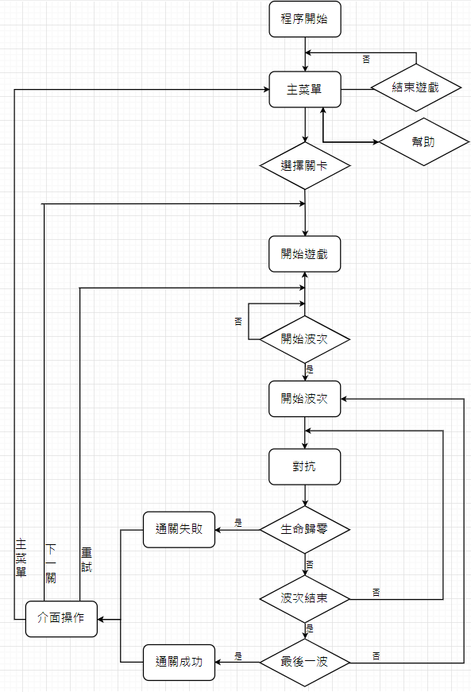
图8：玩家视角的游戏流程

游戏实现
程序员角度。

代码流程
以下部分为开发者角度描述游戏的部分重要逻辑流程图。
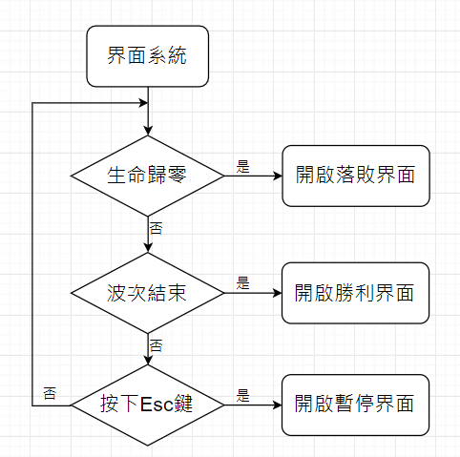
图9：界面系统的流程图
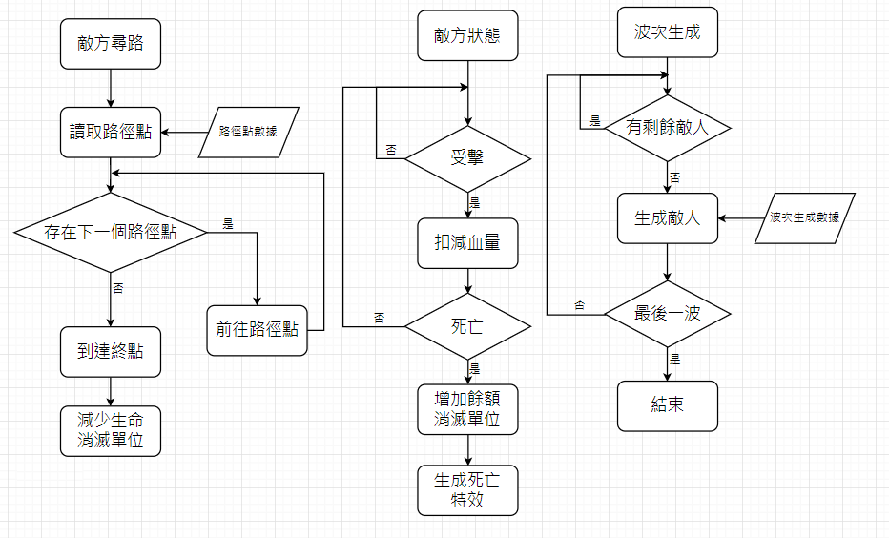 图10：有关敌方逻辑的流程图

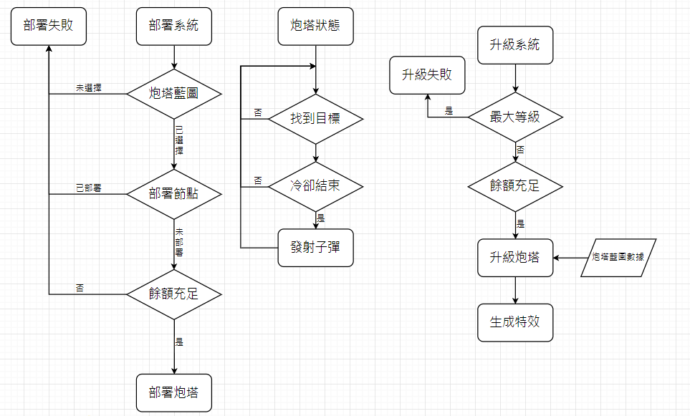
图11：有关炮塔逻辑的流程图

核心模块
内容：本部分将会分别对三个核心进行说明，分别是：炮塔部署及升级、炮塔瞄准和波次生成。

一、炮塔部署及升级：首先建立一个类以放置炮塔模板、攻击力、售价等资料，形成一个「炮塔蓝图」；由建造系统调用炮塔蓝图取得数据，以分配给放置点执行判断余额、生成炮塔等动作。
二、炮塔瞄准：首先在敌人模板上增加「敌人」标签。每隔一段时间里，查找半径范围内是否存在敌人，是则锁定目标。目标锁定时，取得目标与炮塔位置差，调用内建函数求得每帧移动的角度，取y轴后赋值。
三、波次生成：首先设置数据类储存敌人模板、数量、生成时间间隔等。波次生成时，按照给定数据生成敌人，其中调用内建函数限制敌人生成时间间隔。当有敌人存在于地图上，系统不会进行下一波生成；一波波次完全结束后，计算冷却时间并绘制至定时器界面直至冷却结束，并进行下一次生成(如有)。

总结与感悟
当我听到大作业是写游戏的时候，我的心情非常的兴奋。从小在网络环境中成长的我，早在中学的时候便有打算与朋友一起制作一款属于自己的游戏，只是当时碍于学业而作罢。现在正好有一个机会在做作业的过程中学习做游戏，岂不美哉！于是我不满足于助教给的框架，投身于Unity的茫茫大海中。如今回想这个决定，真的是错得离谱十分值得。
我对于Unity这个开发环境可以说是一无所知，所以在开发过程中如果出现了什么Bug，几乎没有人能够求助。正当我打算转回提供的框架时，我偶然在网络上找到了Brackeys这名外国游戏开发高手_{(帅哥)}的教学视频，坚定了我走Unity之路的信心。他的教学清晰而有条理，过程中提及了许多开发的基本技巧，我在实现的过程中吸收了许多有用的知识，相信现在的我若投入多点时间也能从零开始开发一款小游戏了(赞赏)。非常感谢Brackeys的教学，不仅教会了我做游戏的乐趣，也点燃了我心中的热情。
当然我不能完全参照教学完成作品而提交，于是我也尝试了添加一点自己的想象。在过程中，我更深刻地体会到解决Bug的苦恼和完成一个功能时的喜悦；我从中学会了循序渐进，学会了管理和安排时间，也明白了团队合作的重要性。由衷感谢刘玉身老师将大作业的题目设定为写游戏，让我在这难得的机会下获得了如此美好的体会。

参考资料
- Brackeys – How to make a Tower Defense Game, https://www.youtube.com/user/Brackeys

